Centro de Formação Pin-ANDEE

Relatório de Reflexão Crítica
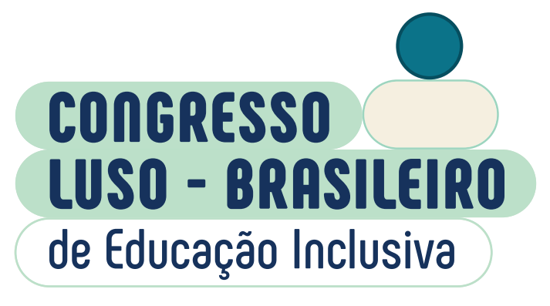
Ação de Formação
Congresso Luso Brasileiro de Educação Inclusiva

Identificação do formando
_______________________________________________

Data: 13, 14 e 15 de julho de 2022

Assinatura: ____________________________________________________

